**МИНОБРНАУКИ РОССИИ**

**Санкт-Петербургский государственный**

**электротехнический университет**

**«ЛЭТИ» им. В.И. Ульянова (Ленина)**

**Кафедра вычислительной техники**

отчет

**по лабораторной работе №2**

**по дисциплине «Алгоритмы и структуры данных»**

Тема: «Поддержка обработки исключительных ситуаций»

|  |  |  |
| --- | --- | --- |
| Студенты гр. 1307 |  | Лицеванова М.М. |
|  |  | Пименов Г.А. |
| Преподаватель |  | Манирагена В. |

Санкт-Петербург

2023

**Задание (вариант 8)**

Переработать программу работы с библиотекой фигур, дополнив ее механизмом контроля исключительных ситуаций.

Добавлена обработка ошибка выхода фигуры за экран

Протестировать исключительные ситуации, результаты эксперимента поместить в отчет.

Для выявления ошибок выхода за границы экрана в новом файле handmade_errors.h был создан класс ошибки. Конструктор этого класса (throw) вызывается в конце методов draw всех классов из иерархии, будь то треугольник или линия.

Так как отрисовка происходит в три стадии в функции main, то и ошибка ловится (try catch) три раза в момент вывода на экран. Если картинка не влезет на экран, то выведется сообщение об этом и программа остановится.

Этот вариант лучше, чем изменение размера фигуры или её перемещение до границы экрана, так как явно указывает на ошибку. В противном случае образовывается так называемая неявная ошибка, которую программисту довольно сложно обнаружить.

**Пример вызова ошибки**

if (ne.y < 0 || ne.x > XMAX || sw.y > YMAX || sw.x < 0) { throw out_of_bounds_Error(); }

**Пример отлова ошибки**

try {  
 shape_refresh();  
 std::cout << "=== Generated... ===\n";  
 std::cin.get(); //Смотреть исходный набор  
} catch (out_of_bounds_Error) {  
 std::cout << "Out of bounds!\n";  
}

**Результат: (На этапе сборки голова вылезала за границы)**

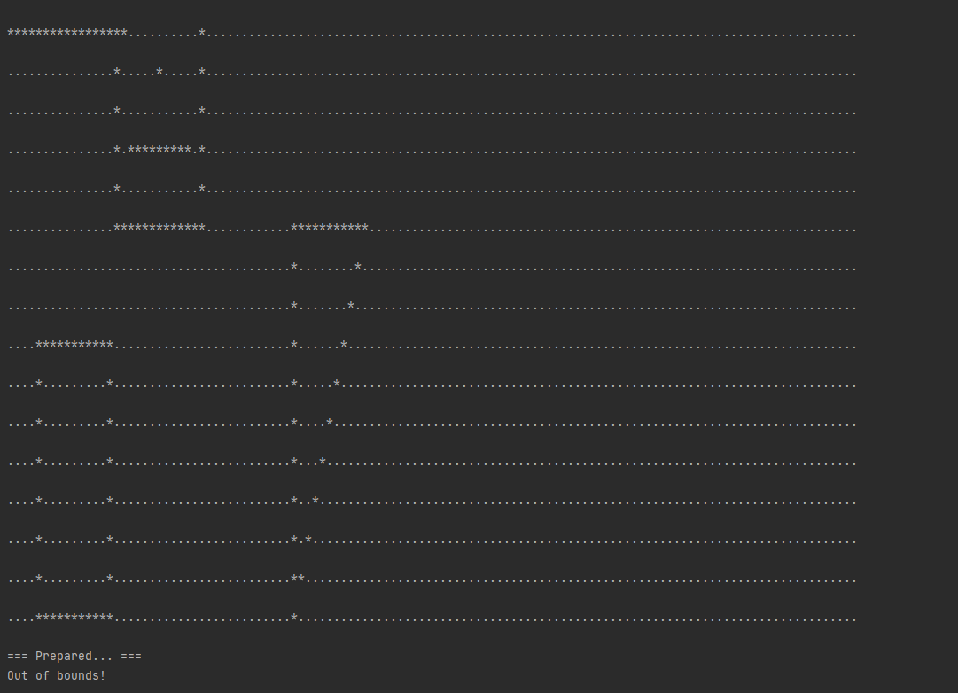

**Выводы:**

В результате проделанной работы были изучены возможности обработки исключительных ситуаций, найден случай, при которой может возникать ошибка, добавлен код, создающий объект этой ошибки, добавлена проверка на эту ошибку при выполнении программы.